풀이과정

틀린 이유 : 아래 그림에서 ‘R1에서 타종을 들은 사람은 그보다 더 큰 범위의 타종을 무조건 들을 수 있다.’는 전제조건은 찾았지만, 해당 조건을 어떻게 비교해야 할지 감을 잡지 못했다. 거리가 주어지지 않기 때문에 들은 사람 수대로 정렬해서 사람이 적은 쪽이 타종 범위가 짧은 쪽이라고 생각했는데, 구현을 하려니 사람들의 타종 청취 정보를 어떻게 정렬해야 하는지, 각 타종 별 청취자의 수를 정렬하면 그게 어느 순번의 타종인지를 어떻게 저장할지(정렬을 해버리면 인덱스를 따로 저장해 두어야 원래 번호를 알 수 있기 때문) 등을 정하기가 막막했다..

제야의 종은 움직이지 않고, 동일한 장소에서 울리기 때문에 사람들의 위치도 고정이 되어 있으면, R1의 거리에서 타종을 들은 사람은 R1<R2인 R2의 거리에 있는 사람이 타종을 들었을 경우 당연하게 R1의 사람도 타종을 들을 수 있어야한다.

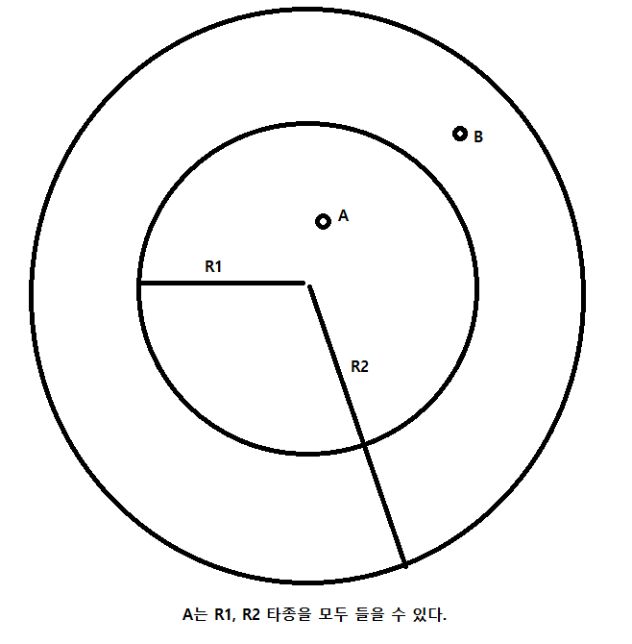

따라서 모든 사람들을 조사하면서 들은 타종이 엇갈리는 경우(A가 1타종을 듣고 2타종을 못들었는데 B가 2타종을 듣고 1타종을 들은 경우)는 성립할 수가 없다. 2중 for문을 사용하기 때문에 시간 복잡도는 O(N^2)이다.

#include <iostream>

#include <vector>

#include <algorithm>

using namespace std;

vector< vector<int> > v;

int main(){

ios_base::sync_with_stdio(0); cin.tie(0);

int n, m; cin >> n >> m; v.resize(n);

for(int i=0; i<n; i++){

v[i].resize(m);

for(auto &j : v[i]) cin >> j;

}

sort(v.begin(), v.end());

for(int i=1; i<n; i++){

for(int j=0; j<m; j++){

if(v[i-1][j] > v[i][j]){

cout << "NO";

return 0;

}

}

}

cout << "YES";

}